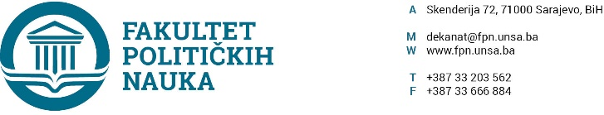
Na osnovu člana 108. Statuta Univerziteta u Sarajevu, a u vezi sa članovima 87. i 90. Zakona o javnim nabavkama (“Službeni glasnik BiH” broj: 39/14), te članom 7. Pravilnika o postupku direktnog sporazuma Fakulteta političkih nauka u Sarajevu br. 02-1-291-1/17 od 11.04.2017.godine, a nakon pribavljene Ponude br.20/19 od 18.07.2019. godine, zaključuje se
UGOVOR O JAVNOJ NABAVCI
Između ugovornih strana:
- Fakultet političkih nauka Univerziteta u Sarajevu, ulica Skenderija 72. ID broj: 4200088220009.
U daljem tekstu: Ugovorni organ kog zastupa dekan prof.dr. Šaćir Filandra, i
- Ponuđača “ERCOPY” D.O.O SARAJEVO, ulica B.Branilaca Dobrinje bb, 71000 Sarajevo, ID broj 4201307090007, PDV broj: 201307090007.
U daljem tekstu: Davalac usluga kog zastupa direktor Emir Žiga
Član 1.
Predmet ovog ugovora je: isporuka tonera i klamerica za fotokopir aparata RICOH AFICIO 1060-3045, a sve prema Ponudi broj 20/19 od 18.07.2019.godine u ukupnoj vrijednosti do 1.630,00 KM (bez PDV-a).
Član 2.
Cijena usluga utvrđena je na osnovu usvojene Ponude koja je sastavni dio ovog Ugovora i utvrdit će se na osnovu jedinične cijene iz ponude, a prema stvarno izvšenim uslugama.
Cijene su fiksne i ne mogu se mijenjati ni pod kakvim uslovima.

Član 3.
Ugovorni organ vršit će plaćanje prema obračunu izvšenih usluga i dostavljenih roba u roku od 30 dana od dana ispostavljanja računa.
Član 4.
Ugovor se zaključuje na period od godinu dana.
Član 5.
Na sve što nije regulisano ovim ugovorom primjenit će se Zakon o obligacionim odnosima.
Član 6.
Ovaj ugovor je sačinjen u 4 (četiri) istovjetna primjerka od kojih svaka strana zadržava po 2 (dva).
Sarajevo, 23.07.2019.godine.
Broj: 01-3-33-42-4/2019

ZA DAVAOCA USLUGA ZA UGOVORNI ORGAN
DIREKTOR DEKAN
____________________ ______________________
Emir Žiga Prof. dr. Šaćir Filandra

